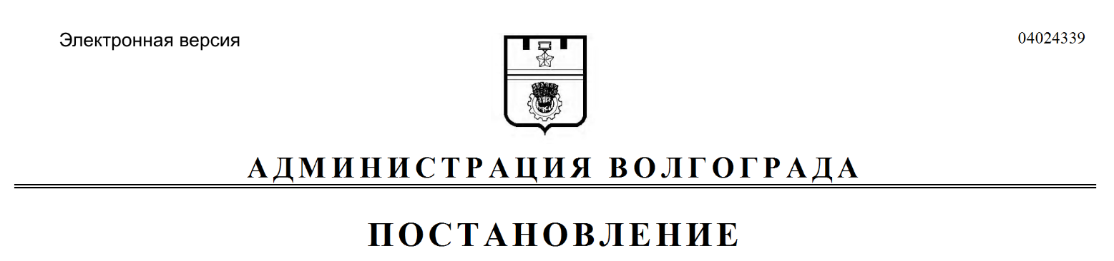
от 10.07.2019 № 776

О признании утратившим силу постановления администрации Волгограда от 25 августа 2014 г. № 1056 «Об утверждении Порядка осуществления и учета расходов бюджета Волгограда, источником финансового обеспечения которых являются субвенции из областного бюджета на исполнение органами местного самоуправления Волгоградской области судебных решений по обеспечению детей сирот жилыми помещениями»

Руководствуясь статьями 7, 39 Устава города-героя Волгограда, администрация Волгограда
ПОСТАНОВЛЯЕТ:
1. Признать утратившим силу постановление администрации Волгограда от 25 августа 2014 г. № 1056 «Об утверждении Порядка осуществления и учета расходов бюджета Волгограда, источником финансового обеспечения которых являются субвенции из областного бюджета на исполнение органами местного самоуправления Волгоградской области судебных решений по обеспечению
детей сирот жилыми помещениями».
2. Настоящее постановление вступает в силу со дня его подписания и подлежит опубликованию в установленном порядке.

Глава Волгограда В.В.Лихачев

